【有效教學暨多元評量】工作坊--教學案例成果彙編

(三)磁鐵的奧秘

生活課程102年度有效教學暨多元評量工作坊
教學案例實施
教學主題 | 磁鐵的奧秘
教學對象 | 二年級 | 教學節數 | 14節
教學者 | 四結國小林淑霞 | 設計者 | 四結國小林淑霞老師
- 設計理念
上個單元在進行「我們來玩什麼」時，有小朋友提出可以玩〝磁鐵〞，磁鐵互相推來推去很有趣，因此特別針對〝磁鐵〞來進行探究。
生活中到處都有磁鐵，以它特有的特性展現在不同的事物上。透過此單元的設計帶領小朋友觀察、記錄生活中哪些運用到磁鐵？探索、實驗哪些是可以被磁鐵吸住的？哪些不行？並體驗運用磁鐵的特性，讓小朋友創作好玩的遊戲。
因此將以磁鐵為主軸，分別設計四大活動，首先是「搜查特攻隊」，請小朋友實際到生活中去實驗，利用磁鐵吸的特性尋找哪些是可以被磁鐵吸住?哪些不行。活動二則是「我是磁鐵王」，上一活動中小朋友無意間發現有些湯匙可以被吸住有些則不行，因此，此活動則探究怎樣讓湯匙磁化及消磁，以及磁力的強弱。活動三則是「動手玩創意」，運用磁鐵相吸及相斥的特性，分組創作自己想玩的遊戲，之後再到各組挑戰。最後活動則是「舞動磁力線」，將自己當作是一個大磁鐵，透過音樂的快慢進行磁力的吸或斥，展現對磁鐵特性的了解。
貳、課程架構
磁鐵的奧秘
搜查特攻隊
(2節)
我是磁鐵王
(4節)
舞動磁力線
(2節)
動手玩創意
(6節)

叁、教學脈絡
活動ㄧ：搜查特攻隊 /共（ 2 ）節
能力指標 |  |  | 教學目標
1-1以五官知覺探索生活，察覺事務及環境的特性及變化。  4-1使用合適的語彙或方式，表達對人、事、物的觀察與意見。  4-3聽取團體成員的意見、遵守規則、一起工作，並完成任務。 |  |  | 1.能分辨磁鐵可以吸住的物品及不可以吸住的物品。  2.能記錄可以被磁鐵吸住的種類。
活動流程 | 教學資源 |  |  | 時間 | 評量說明  (形成性、總结性、評量基規準)
ㄧ、引起動機  老師想把海報貼在黑板上，請小朋友幫忙，有什麼東西是最適合的?大家齊口同聲的說〝磁鐵〞。接下來小朋友提供意見同時老師也跟著做試驗。  T：「那還有什麼也可以貼海報?」  S：「膠帶」  T：「老師移動時遇到困難了，必須要拆掉膠帶才可以移動。」  S：「雙面膠」  T：「移動時要拆掉而且黑板會留下痕跡。」  S：「膠水」  T：「一樣不好移動而且黑板也會有痕跡。」  S：「還是磁鐵最方便好用。」  二、發展活動  T問C磁鐵只能在黑板上使用嗎?他可以吸住黑板還可以吸住什麼呢?另外磁鐵還可以用在什麼地方呢?請小朋友到教室中及校園中搜查看看，磁鐵存在什麼地方?  老師發給每人一塊圓磁鐵及一張紙，請小朋友帶著紙筆及磁鐵，開始搜查行動。  請小朋友仔細觀察什麼東西可以被磁鐵吸住？什麼東西不能夠被磁鐵吸住?  三、綜合活動  分三組討論剛剛搜查的資料：  1.請小朋友一位當紀錄者，將剛剛搜查哪些可以被磁鐵吸住?哪些無法被磁鐵吸住記錄在白板上。  2.再請小朋友觀察可以被磁鐵吸住的是哪些種類?哪些種類是不可以被磁鐵吸住? | 教學海報  磁鐵  膠帶  雙面膠  膠水  紙、筆  磁鐵  小白板 |  |  | 20分鐘  30分鐘  30分鐘 | 形成性評量：  - 能使用磁鐵找尋能被吸附的物品及不能被吸附的物品（實作評量）  - 能說出磁鐵可以吸住的物品及不能吸住的物品。（口頭評量）  總结性評量：分組進行歸類哪些可以被吸住哪些無法被吸住，進而認識哪些材質是可以被吸住的，哪些則不行。（實作評量）  評量基準一：能分辨磁鐵可以吸住的物品及不可以吸住的物品。  評量規準：  4分：能完全分辨磁鐵可以吸住 的物品及不可以吸住的物品。  3分：能大部分分辨磁鐵可以吸 住的物品及不可以吸住的物品。  2分：能在老師指導下分辨磁鐵可以吸住的物品及不可以吸住的物品。  1分：完全無法分辨磁鐵可以吸住的物品及不可以吸住的物品。  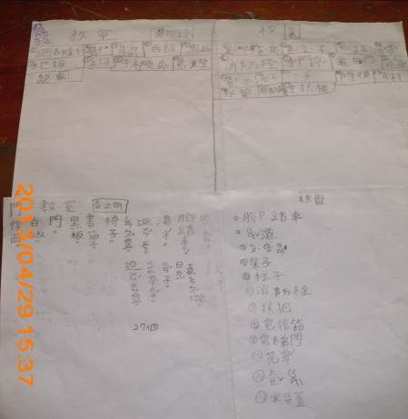  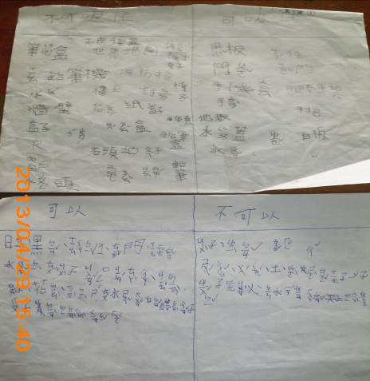
教學紀錄、省思
1.請小朋友出去搜查時可先建立範圍，或是一區ㄧ區分別搜尋，老師比較好控制場面及掌握小朋友的動向。
2.再做記錄分析時可以請小朋友輪流記錄，不會有些小朋友因而不知道當下要做什麼，甚至有的小朋友自顧自的聊起天來。
3.在請小朋友去尋找哪些可以被磁鐵吸住、哪些不行時，可以先在黑板上和小朋友討論，請小朋友先想想看，哪些可以被吸住、哪些不行，之後回來一起檢討驗證看看是不是之前討論的都符合。
4.活動行當中提醒小朋友要記得一邊觀察、一邊做紀錄，有的小朋友因興奮做觀察而忘記做紀錄。
單元一教學花絮
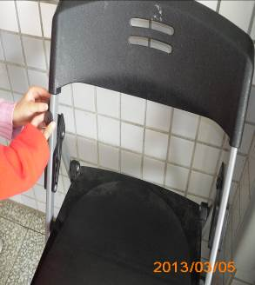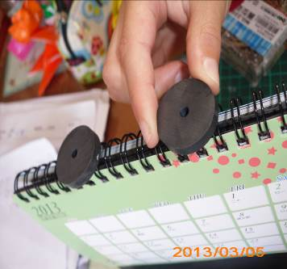
說明：在教室中尋找哪些可以被磁鐵吸住、哪些不行。
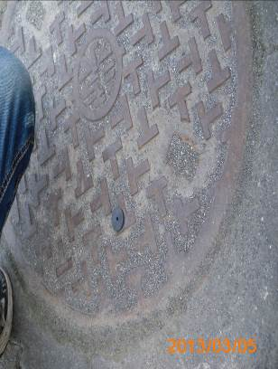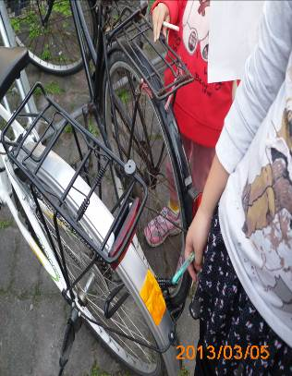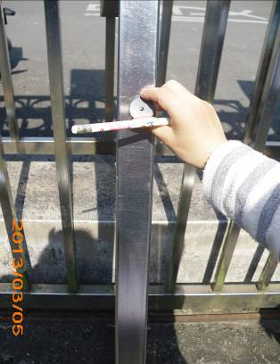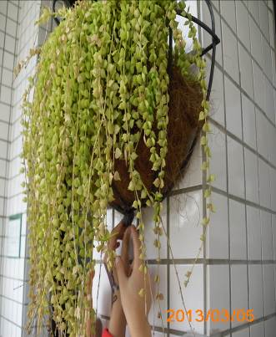
說明：在校園中尋找哪可以被磁鐵吸住、哪些不行。
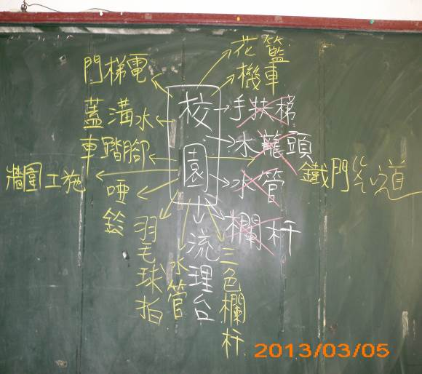 |  | 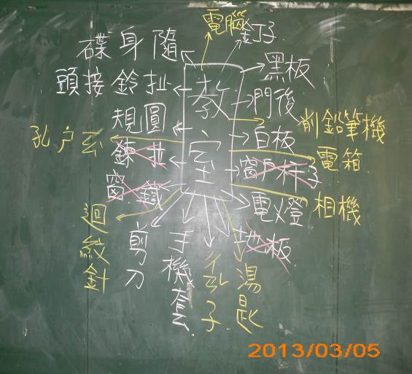
說明：尋找磁鐵前先在教室中討論哪些可以被吸住、哪些行，之後回來驗證。白色─一開始討論的，黃色─尋找之後找到的，紅色打X─表示經過試驗是不行被磁鐵吸住。

活動二：我是磁鐵王/共（ 4 ）節
能力指標 |  | 教學目標
3-3養成動手探究事物的習慣，並能正確、安全的有效行動。  2-2觀察生活中人、事、物的變化，覺知變化的可能因素。  5-1相信自己只要能真切的觀察、細心的體會，常可有新奇的發現。 |  | 1.能想出各種不同的方法吸住更多的迴紋針。  2.能正確說出對磁鐵的了解。
活動流程 | 教學資源 |  | 時間 | 評量說明  (形成性、總结性、評量基規準)
ㄧ、引起動機  在黑板上放上各種大小、形狀不同的磁鐵，讓小朋友猜猜看磁力大小都ㄧ樣嗎?除了他可以吸住東西外你還發現什麼呢?  上一節課磁鐵搜查隊時，有小朋友發現鐵的東西有的可以被磁鐵吸住，有的卻不行，我們來研究看看為什麼會這樣呢?  二、發展活動  利用磁鐵、迴紋針請小朋友來進行實驗：  活動ㄧ：【超級比一比】  每個小朋友一個圓型磁鐵及數個迴紋針，請小朋友試試看磁鐵可以吸幾個迴紋針。  一開始小朋友吸6.7個就無法再吸住了，直到欣玲找到方法，就是先吸3-4個迴紋針，然後再另一邊再吸3-4個迴紋針，再把一邊的迴紋針接到事先的迴紋針下，重複同樣的動作直到磁鐵無法吸住。其他小朋友跟著這種方法也可以達到吸10個以上。  活動二：【隔空移動】  分3組，每一組有一瓶鐵沙，告訴小朋友這是神奇的沙子，請小朋友不碰到沙子，只利用磁鐵來做沙畫，再請小朋友想想為什麼會這樣，進而了解磁鐵可隔著物品相互移動。  活動三：【神奇湯匙】  此活動在引導小朋友學習磁化及消磁。  磁化─固定在湯匙的某幾點來回摩擦，之後拿迴紋針試驗，讓小朋友試試看可以將迴紋針吸住多少個。  消磁─將湯匙用力在桌上敲幾下就可以除去磁力，也讓小朋友拿迴紋針試試看可不可以再把迴紋針吸住。  【延伸活動】  吸附過磁鐵的迴紋針會產生些許的磁化作用，離開磁鐵後前後端也會產生S、N極，將可吸附其它的迴紋針，但吸附的力量較微小，也會因連接的迴紋針瓦解而失去其作用。  三、綜合活動  完成學習單。  分別請小朋友發表實驗過後對磁鐵了解，並請小朋友思考看看磁鐵還可以玩哪些實驗。 | 各種磁鐵數個  迴紋針數個  磁鐵、迴紋針  磁鐵  鐵砂  湯匙、磁鐵 |  | 40  分鐘  40  分鐘  40  分鐘  40分鐘 | 形成性評量：  - 實驗過程中能培養耐心完成各項實驗。（實作評量）  - 操作實驗時能發現磁鐵大小與磁力的關係。（口頭評量）  總结性評量：根據此活動經由實驗來了解磁鐵大小與磁力的關係，及想出不同的方法來吸住磁鐵。（學習單）  評量基準二：能想出不同的方法吸住更多的迴紋針。  評量規準：  4分：能自己想出2種方法吸住迴紋針。  3分：能自己想出一種方法吸住迴紋針。  2分：經由老師或同學提示而想出一種方法吸住迴紋針。  1分：都無法想出任何方法吸住迴紋針。  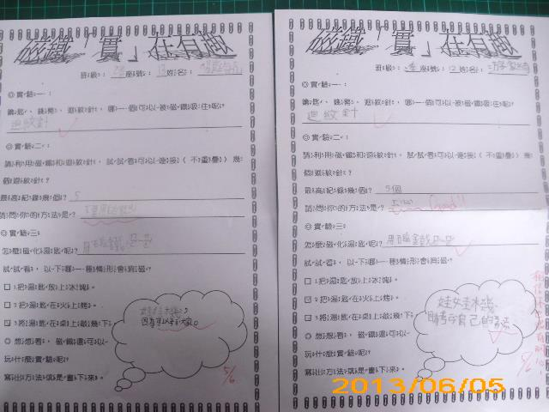
教學紀錄、省思
- 磁鐵和迴紋針的實驗時，一開始小朋友很有興趣在試著連接磁鐵，之後有一些小朋友失去耐心，有的想一些偷吃步，例如：把好幾個迴紋針連接在一起再吸在磁鐵上、不然就是同時連接好幾排，一直到吳欣玲成功找到方法，突破7.8個磁鐵以上大家才又有興趣在試著連接看看。欣玲的方法就是一開始先連接3-4個，另一排也連接3-4個，之後再把這兩排相連接在一起，重複這樣的動作最高紀錄可以連接10個以上。
- 隔空移動的實驗完之後可以請小朋友在教室中找找看。兩兩一組，請小朋友找找看教室中可讓磁鐵隔著物品而移動的有哪些?小朋友有找到墊板、紙、窗簾、椅子、玻璃、課本…一些小朋友也實驗到同樣是課本，但是厚度太厚就無法相互吸住，木頭椅或是書櫃也是，太厚也是無法相互吸住。
- 湯匙磁化的實驗對小朋友來說要有一些耐性，磁化作用的磁力沒有原本的磁鐵那麼強烈，小朋友感受可能沒有那麼深，但是消磁的作用就很明顯，有幾位小朋友都明顯感受到，魏楷哲甚至下課了還跑來告訴我說他的湯匙可以吸住迴紋針了，我請他實驗一下消磁作用，他很驚訝的說「真的耶！他的湯匙吸不住磁鐵了。」
- 鐵砂實驗時可以改用鐵盒比較方便操作，用紙張鐵砂容易灑落。

單元二教學花絮
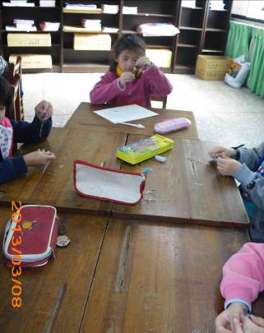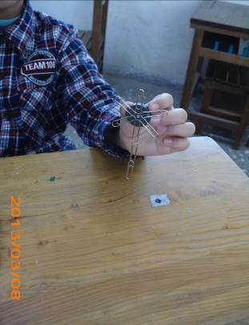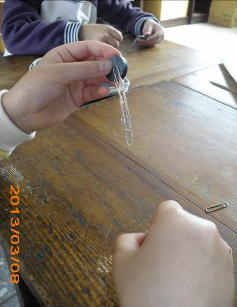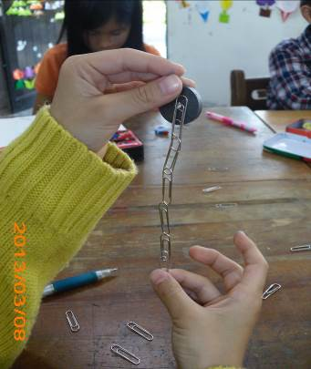
說明：一開始大家只能連接3-4個，有的小朋友開始沒有耐心，創作出不同的圖形或是重疊的連接。
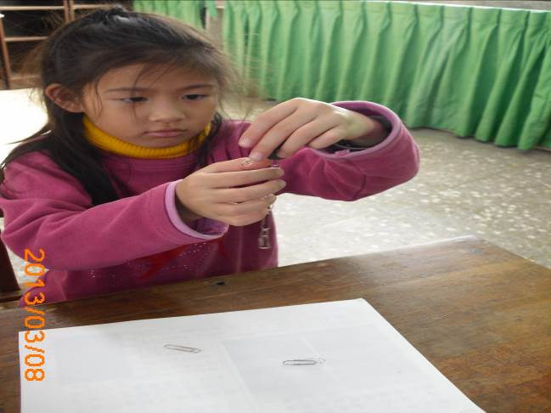  在另一端也連接迴紋針 | 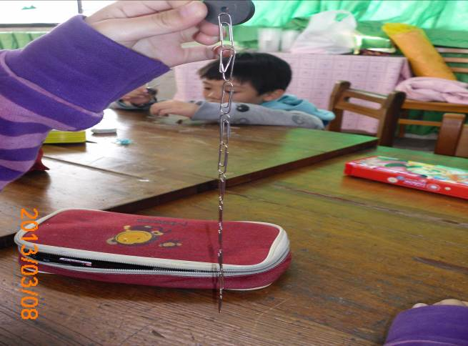  10個囉！
說明：心玲找到方法，在另一端也連接另一組迴紋針，之後再連接在另一組的下方。 | 說明：突破囉！這次是10個。
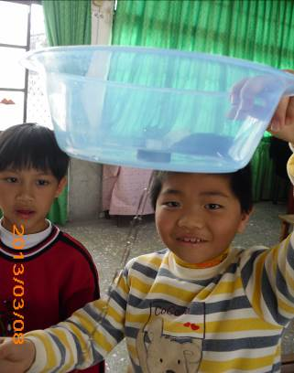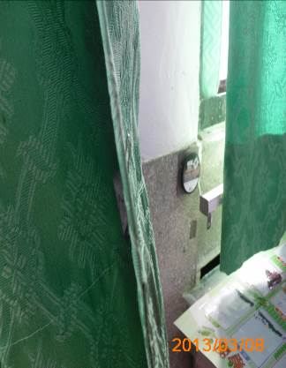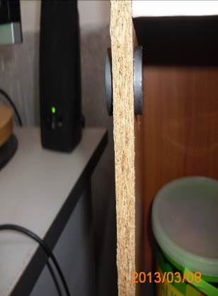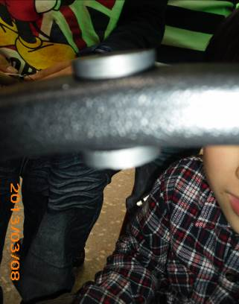
說明：小朋友尋找隔著哪些東西還可以讓磁鐵吸住迴紋針。
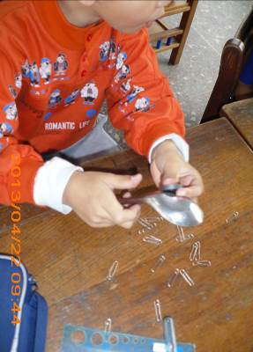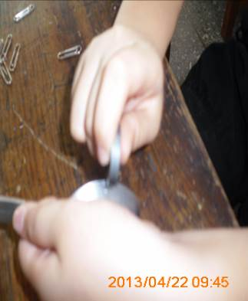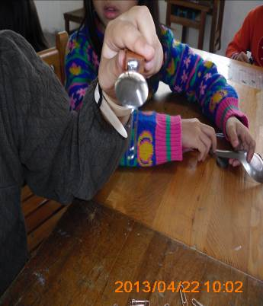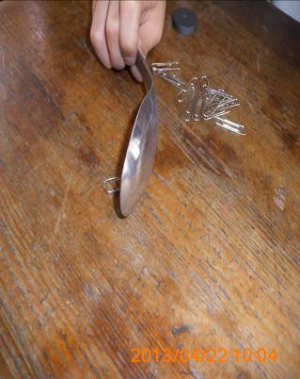
消磁了！
說明：小朋友開始磁化湯匙，大家很努力的磨，終於成功了，雖然這磁力非常的微小。
在桌面上敲擊磁力就消失了。

活動三：動手玩創意/共（ 6 ）節
能力指標 |  |  | 教學目標
1-2透過各種媒材進行探索活動，喚起豐富的想像力，並體驗學習的樂趣。  4-3能聽取團體成員的意見、遵守規則、一起工作，並完成任務。  5-4養成參與、欣賞展示及演出時的基本禮儀和態度。 |  |  | 3-1能在團隊中合作創作各組所需的道具。  3-2能分辨同極相吸、異極相斥的原理。
活動流程 | 教學資源 |  |  | 時間 | 評量說明  (形成性、總结性、評量基規準)
ㄧ、引起動機  利用相斥原理讓磁鐵在黑板上推，一個追一個跑，再利用相吸原理讓磁鐵互相吸引，之後問小朋友磁鐵可以互相推來推去，也可以互相吸引，那可以利用這些玩些什麼遊戲呢?  二、發展活動  全班一起討論可以玩哪些遊戲?有小朋友發表說要玩釣魚、賽車遊戲、迷宮遊戲、跑步遊戲〈龜兔賽跑〉、相撲遊戲〈互相推〉，最後請小朋友票選三組一起來創作，小朋友選了釣魚、賽車遊戲、迷宮遊戲，然後抽籤分組別。之後各組討論下一次上課須帶來創作的物品。  活動：各組創作  ★釣魚─  製作過程：小朋友利用吸管當作釣竿，線尾端綁上磁鐵，圖畫紙畫上海底生物，在嘴巴地方別上迴紋針。  遊戲規則：兩人一組，時間內看誰釣最多魚就是獲勝者。  ★迷宮遊戲─  製作過程：小朋友自行設計迷宮，內有炸彈、橋、鑰匙、拿到鑰匙就可以開啟門。小朋友每人製作一個人物，底部別上一個迴紋針，磁鐵隔著迷宮紙操作。  遊戲規則：兩人一組開始比賽，看誰最先抵達終點就獲勝。  ★賽車─  製作過程：小朋友在書面紙上規畫賽車場地圖，又泥巴坑、障礙牆，每個小朋友製作一輛賽車。  遊戲規則：兩台車子比賽，看誰最先通過終點獲勝。  三、綜合活動  開始到各組闖關，各組派一位關主負責控制場面及解說，每10分鐘換關。  請每一位小朋友分享到各組闖關的心得。  【延伸活動】  有小朋友提到想玩磁鐵互相推的遊戲，之前的闖關遊戲都沒有類似這樣可以互相推，我們就以動物為主題，來進行一場〝動物大作戰〞。  製作過程：小朋友自備一個盒子〈肥皂盒、鋁箔包盒…〉，選定一種動物畫出並剪下貼於盒子兩側，再利用2個磁鐵貼於兩側，ㄧ面貼S極ㄧ面貼N極。這時候小朋友就要學會同極相斥、異極相吸的原理。  遊戲規則：兩人一組，時間內看誰抓最多動物。小朋友有用相吸及相斥的原理來抓小動物，最後小朋友覺得相吸的原理最容易抓到動物。 | 磁鐵  吸管  迴紋針  圖畫紙  線  剪刀、膠台 |  |  | 5分鐘  35  分鐘  80 分鐘  40  分鐘  80  分鐘 | 形成性評量：  - 在團隊中能分工合作創作出遊戲所需的道具。（實作評量）  - 遊戲的同時能發現同極相吸、異極相斥的原理。（口頭評量）  總结性評量：經由此活動讓小朋友了解到團隊分工合作的態度，及遊戲的同時發現磁鐵同極相吸、異極相斥的原理。（學習單）  評量基準三：能分辨同極相吸、異極相斥的原理。  評量規準：  4分：能完全分辨同極相吸、異極相斥的原理。  3分：只能分辨同極相吸或異極相斥其中一項。  2分：在老師或同學的協助下能分辨同極相吸、異極相斥。  1分：完全無法分辨同極相吸、異極相斥。  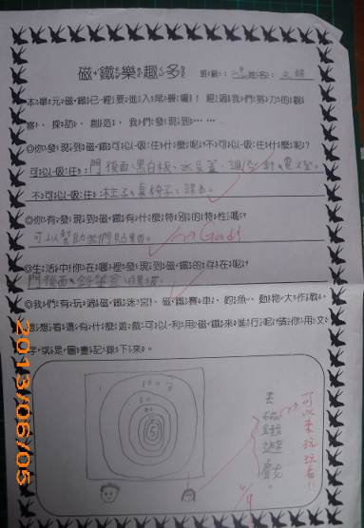  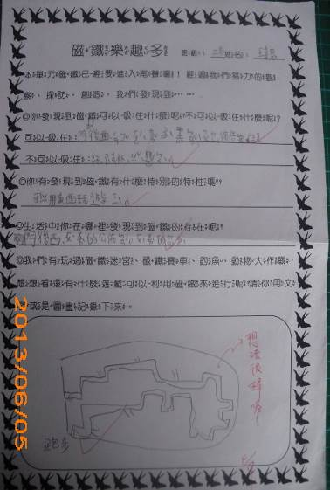
教學紀錄、省思
1.釣魚可以請小朋友多做幾隻，隻數太少挑戰性不高。而且可以做大小隻增加挑戰性。
2.迷宮可以請小朋友製作立體障礙增加趣味性，也可設計多道關卡考驗小朋友智力。
3.賽車建議用紙盒子來做，當天小朋友用紙畫出車子別上迴紋針，略顯無趣，軌道的設計也沒有很精緻，對其他組的小朋友來說興致缺缺。
4.抓小動物時要清楚的說明相斥原理是要怎樣操作，不然很多小朋友都是用推的方式把小動物逼出界線外。
5.再開始闖關前都有先請各關主講解遊戲規則，但有幾位狀況外的小朋友，老師須引導關主再講解一次，導致拍攝過程中斷，或是漏拍其他組闖關過程。
活動三教學花絮
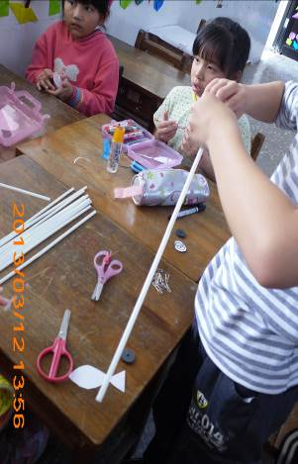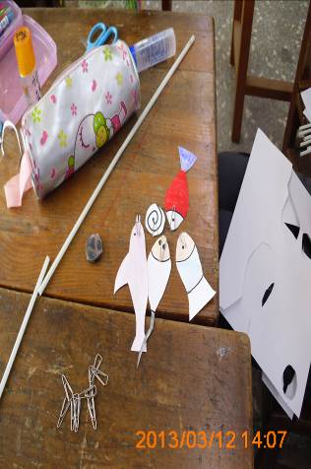 |  | 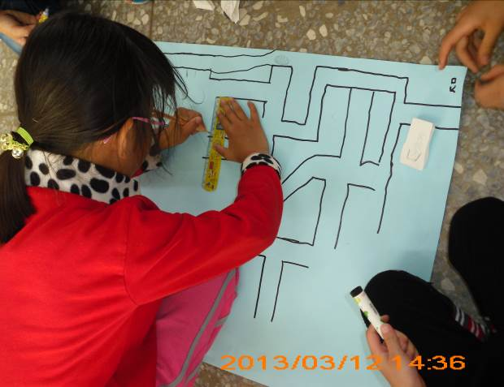
說明：釣魚的製作過程。 |  | 說明：迷宮製作過程。
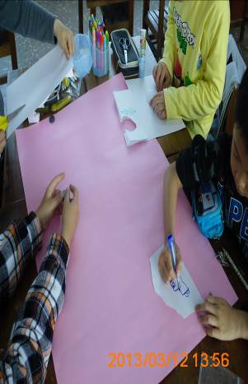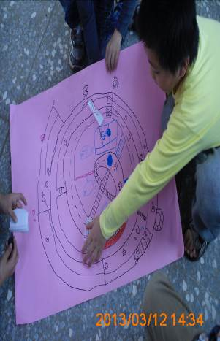 |  | 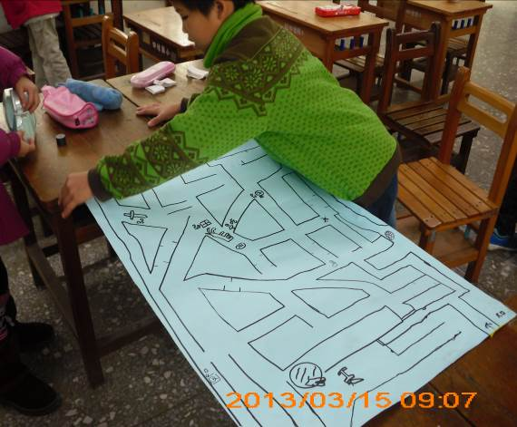
說明：賽車製作過程。 |  | 說明：各組布置關卡。
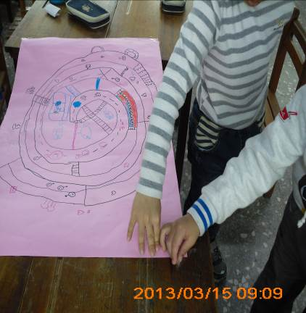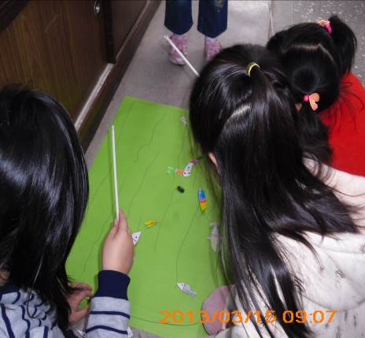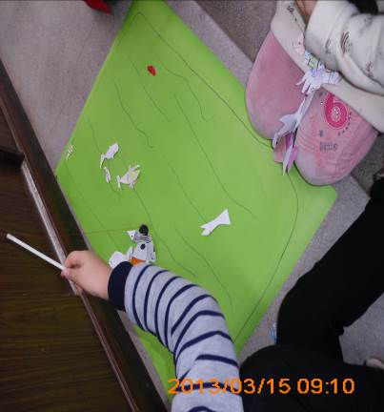
說明：開始進行各組闖關活動。
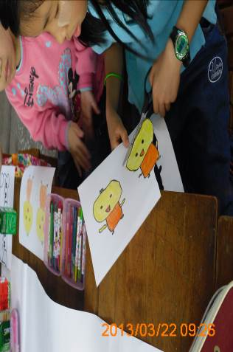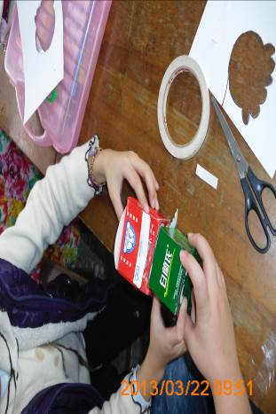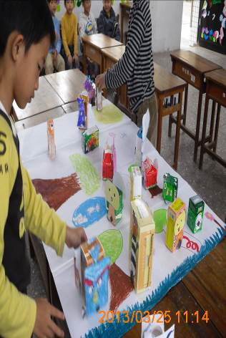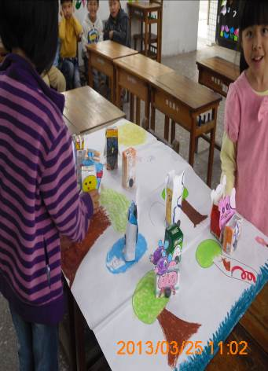
說明：〝森林大作戰〞創作及分組競賽。

活動四：舞動磁力線 / 共（ 2 ）節
能力指標 |  | 教學目標
5-1相信自己只要能真切的觀察、細心的體會，常可有新奇的發現。  3-1嘗試運用各種生活素材，表現自己感受與想法。  1-2透過各種媒材進行探索活動，喚起豐富的想像力，並體驗學習的樂趣。 |  | 1.能聽老師指示作出各種磁鐵相吸、相斥動作。  2.遊戲進行當中能遵守遊戲規則
活動流程 | 教學資源 |  | 時間 | 評量說明  (形成性、總结性、評量基規準)
ㄧ、引起動機  經由前幾堂課對磁鐵的認識，老師問小朋友有關磁鐵的問題，並拿磁鐵作示範。  T：「同極的相碰在一起會發生什麼事?例如S-S、N-N」  S：「同極的會彈開。」  T：「那異性、不同極的在一起會發生甚麼事呢?例如：S-N」  S：「兩個會相吸在一起。」  之前我們都是利用磁鐵在玩遊戲，現在我們要變成磁鐵，每個人都有磁力，可以吸別人也可以把人彈開。  玩遊戲之前請小朋友先觀察鐵砂和磁鐵之間的變化，當磁鐵跑得慢的時候鐵砂也會被慢慢的吸引，快快的時候，鐵砂也會快快的吸引，之後快快的倒下，相反的，磁鐵和鐵砂相斥時，磁鐵跑得慢慢的，鐵砂就彈得慢慢的，跑得快快的時候鐵砂就彈得很快。  二、發展活動  暖身活動：  請小朋友把自己當作是一塊磁鐵，從三人一組或到多人一組，聽老師指示，聽到鈴鼓2下則做出動作。例如：3人一組，一人當大磁鐵，當老師說吸肚子，另外兩人就要往大磁鐵吸住肚子，以此類推。  活動ㄧ  兩個小朋友當S（粉紅色），兩個小朋友當N（藍色），另一個小朋友當鐵片（綠色），當聽到音樂是慢的時候，小朋友要輕輕慢慢的走動，聽到快音樂時就要快步走，當音樂停止時就要靜止不動，這時候離他最近的磁鐵就要有動作，S-S就要彈開、S-N就要互相抱一起，鐵片則是被任ㄧ極吸引抱住。  活動二  可指令一個磁鐵當火車頭，其它磁鐵是靜止不動的，當火車頭磁鐵開始隨著音樂任意走動時，當音樂停止時，靠近他的磁鐵則產生同極相斥、異極相吸，被吸住的則變火車頭，沒有吸住任何磁鐵或是鐵片的則再隨著音樂繼續。  三、綜合活動  請小朋友發表剛剛遊戲的感想，並完成磁鐵圖畫日記〈附錄〉。 | 磁鐵  鐵砂  鈴鼓  音樂：  快：大黃蜂  慢：綠鋼琴 |  | 5分  鐘  5分鐘  10  分鐘  20  分鐘  20  分鐘  20  分鐘 | 形成性評量：  - 遊戲過程中能遵守遊戲規則及聽從老師指示。（口頭評量）  - 活動過程中能主動表演。（實作評量）  - 舞動磁力線活動感想敘寫(學習單)  總结性評量：利用身體動作來表現磁鐵磁力的特性。（表演）  評量基準四：能依老師指示作出各種磁鐵相吸、相斥動作。  評量規準：  4分：能完全完成老師指定動作。  3分：能完成老師指定動作3項。  2分：能完成老師指定動作2項。  1分：經由老師引導後能完成老師指定動作1項。  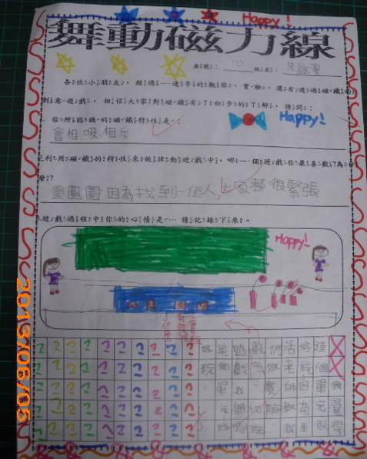  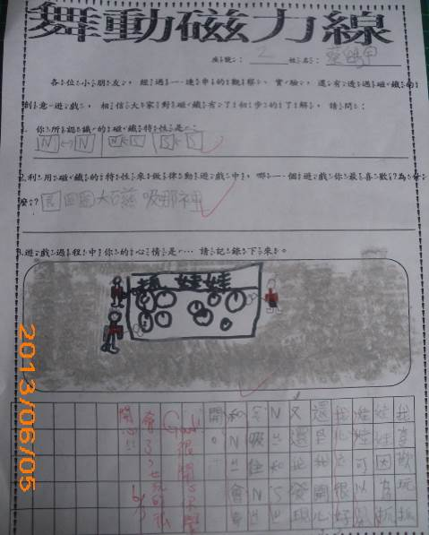
教學紀錄、省思
1.可以玩全部都是N級或是全部都是S級的遊戲，小朋友喜歡彈開的遊戲。
2.場地可以大一點，例如操場或籃球場，但要和小朋友事先說明範圍，不然怕小朋友會失控或是聽不清楚指示。
活動四教學花絮
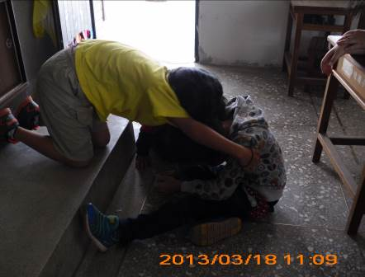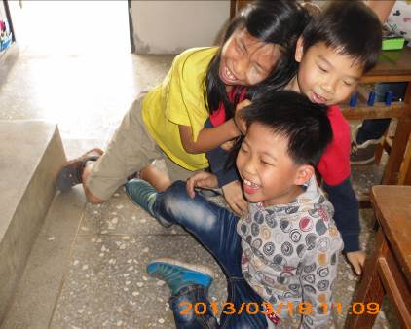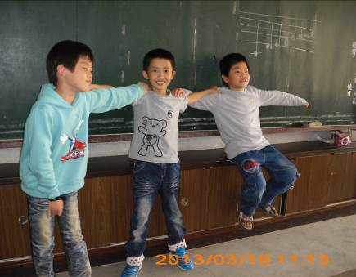
說明：我是大磁鐵，身體充滿了磁力，把大家都吸住了。
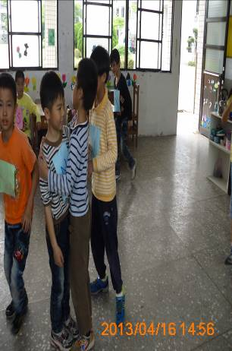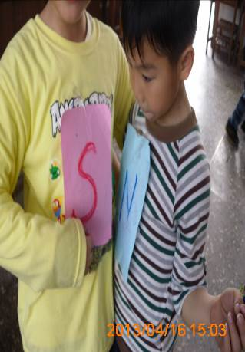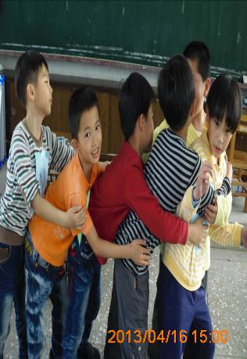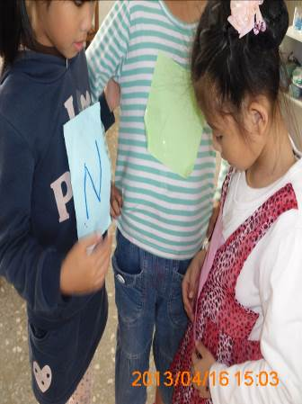
說明：S、N及鐵片大對決，看誰吸得最多。

肆、有效教學
一、以兒童經驗與認知特性為基礎 ：
藉由玩什麼遊戲的舊經驗，兒童對磁鐵的認識存在於可以推來推去為出發點，延伸更多讓小朋友探究磁鐵的奧秘，如：磁鐵的特性、磁鐵的玩法、磁鐵的遊戲…等。
二、主題包含多面意義的連結與統整 ：
包含的主題有語文類：圖畫日記的完整敘述、學習單的習寫；自然科學類：磁鐵的實驗、磁性的探究；美勞藝術：藉由對磁鐵特性的了解創造各種遊戲，利用闖關遊戲增加趣味；音樂律動：利用音樂的快慢隨著磁鐵特性一吸一堆來玩人體磁鐵遊戲。
三、有趣的、好玩的 ：
一開始主題的選擇則是以小朋友所提出的舊有的，對磁鐵的認識做延申，之後每一項活動都是緊扣小朋友對磁鐵的探究發展而來的，所以出發點都是以小朋友為中心。
四、多元評量：
每一項活動都設一個基規準，最後為總結性評量。評分每一活動基規準的表現方式則是多元化的，可由書寫學習單或是圖畫日記、肢體動作表現、口說描述…等。

伍、多元評量分析
學習總目標 | 帶領小朋友觀察、記錄生活中哪些運用到磁鐵，實驗哪些是可以被磁鐵吸住的?哪些不行?並體驗運用磁鐵的特性，讓小朋友創作好玩的遊戲。
評量活動目標 | 1-1.能分辨磁鐵可以吸住的物品及不可以吸住的物品。  1-2. 能記錄可以被磁鐵吸住的種類。  2-1 能想出各種不同的方法吸住更多的迴紋針  2-2 能正確說出對磁鐵的了解  3-1能在團隊中合作創作各組所需的道具。  3-2能分辨同極相吸、異極相斥的原理。  4-1能聽老師指示作出各種磁鐵相吸、相斥動作。  4-2遊戲進行當中能遵守遊戲規則
相對應能力指標 | 1-1以五官知覺探索生活，察覺事務及環境的特性及變化  4-1使用合適的語彙或方式，表達對人、事、物的觀察與意見  2-2觀察生活中人、事、物的變化，覺知變化的可能因素  5-1相信自己只要能真切的觀察、細心的體會，常可有新奇的發現  4-3團體成員的意見、遵守規則、一起工作，並完成任務  1-2透過各種媒材進行探索活動，喚起豐富的想像力，並體驗學習的樂趣  3-1嘗試運用各種生活素材，表現自己感受與想法
作業檢核與評量方式 | 活動評量共40%：  1.活動一能使用磁鐵找尋能被吸附的物品及不能被吸附的物品。（實作評量/10%）  2.活動二實驗過程中能培養耐心完成各項實驗。（實作評量/10%）  3.活動三在團隊中能分工合作創作出遊戲所需的道具。（實作評量/10%）  4.活動四活動過程中能主動表演。（實作評量/10%）  學習單共40%：  1.活動一分組進行歸類哪些可以被吸住哪些無法被吸住，進而認識哪些材質是可以被吸住的，哪些則不行。（實作評量/10%）  2.活動二根據此活動經由實驗來了解磁鐵大小與磁力的關係，及想出不同的方法來吸住磁鐵。（學習單/10%）  3.活動三經由此活動讓小朋友了解到團隊分工合作的態度，及遊戲的同時發現磁鐵同極相吸、異極相斥的原理。（學習單/10%）  4.活動四利用身體動作來表現磁鐵磁力的特性，並完成活動感想。（學習單/10%）  口頭評量共20%：  1.活動一能說出磁鐵可以吸住的物品及不能吸住的物品。（口頭評量/5%）  2.活動二操作實驗時能發現磁鐵大小與磁力的關係。（口頭評量/5%）  3.活動三遊戲的同時能發現同極相吸、異極相斥的原理。（口頭評量/5%）  4.活動四遊戲過程中能遵守遊戲規則及聽從老師指示。（口頭評量/5%）

